¿Cómo usar Canva? Paso a paso
Para ayudarte a crear tu primer diseño, te preparamos un tutorial completo:

1. Crea tu cuenta
El primer paso es crear una cuenta en Canva gratis. Entra en la pági5+na inicial y regístrate con tu cuenta de Facebook, Google o con tu correo electrónico.
Una vez creada la cuenta, ve a la página de inicio, donde una herramienta te ayudará a seleccionar las mejores plantillas de acuerdo con tu necesidad. Aquí elegimos la opción Pequeña Empresa.
Si quieres probar Canva Pro en esta etapa, elige hacer la prueba. En caso contrario, haz clic en “Más tarde”.
Al avanzar, también podrás invitar a otras personas a que colaboren con tus proyectos.
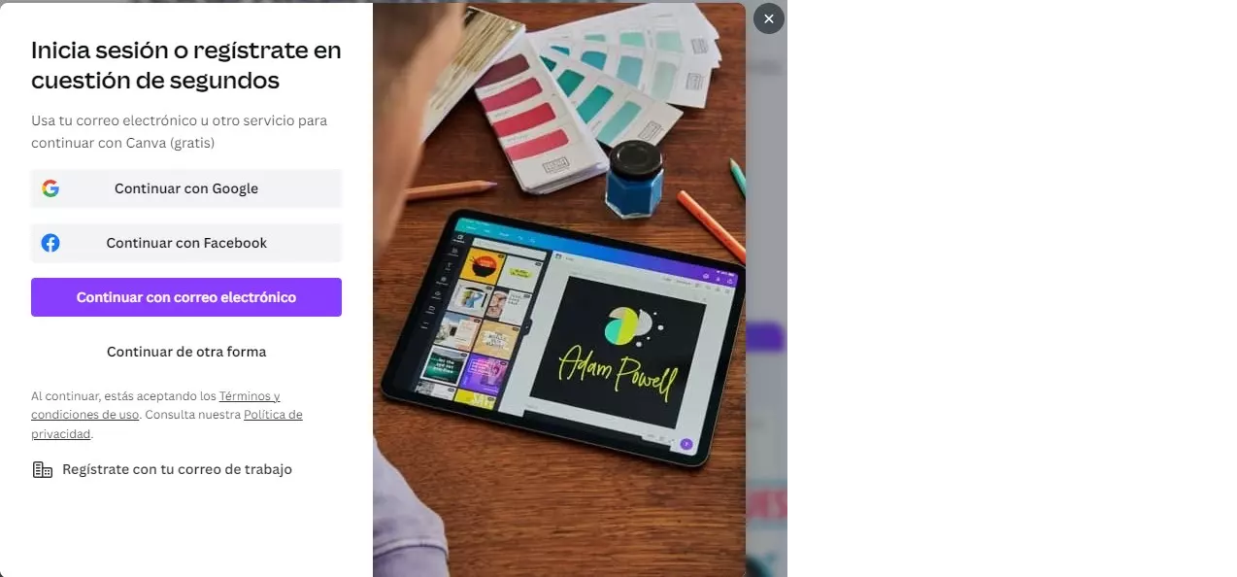

2. Explora la biblioteca para conocer las plantillas
Como explicamos anteriormente, Canva posee una amplia colección de plantillas profesionales, que cumplen las demandas de varios contenidos. La biblioteca de modelos está organizada por categorías y las plantillas están divididas por temas.
Sea cual sea el contenido que crees en Canva, ya tendrá las dimensiones correctas y elementos, lo que será como un trampolín para empezar el trabajo.
Para nuestro tutorial, elegimos mostrar cómo crear un post para Instagram, que será muy importante para tener un feed atractivo y organizado.
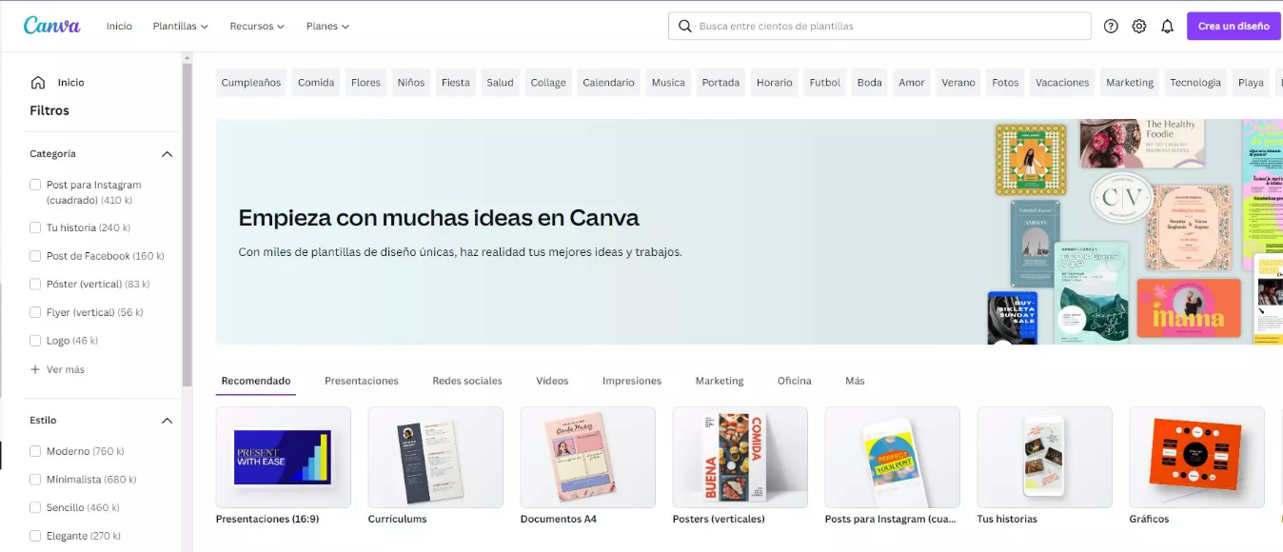

3. Elige la plantilla que acompañará tus publicaciones
Cuando se trata de redes sociales, principalmente Instagram, es muy importante definir la apariencia, que será la cara de las publicaciones de ahora en adelante. Recuerda que elegir un modelo diferente para cada post dejará el feed desordenado y visualmente cargado.
Para nuestro ejemplo, comenzaremos con este modelo para divulgar una receta de pan casero. Como podemos ver, la plantilla no tiene nada relacionado con el pan y es ahí que entra el poder de transformar diseños en Canva.

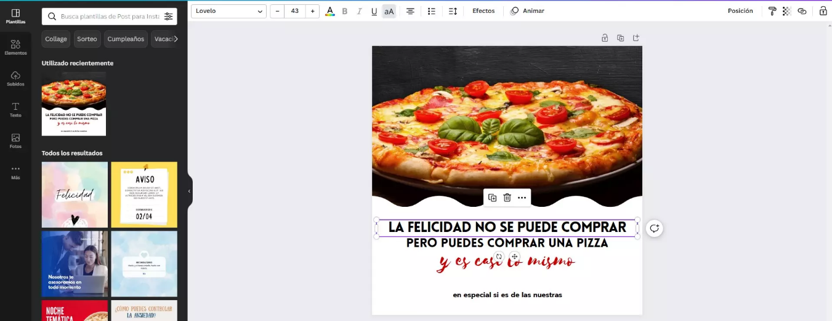

4. La imagen y el texto
Para empezar, es necesario elegir una buena imagen para que el post tenga buen engagement.
En Fotos, buscamos una de pan casero que llame la atención. Si tienes una fotografía propia de tu producto, ¡mejor todavía!
Selecciona la foto y arrástrala hacia la plantilla, al punto exacto donde quedará la imagen. Para que tenga un aspecto más vivo, pusimos el filtro Solar.
Ahora que tenemos la imagen perfecta, es necesario elegir una tipografía que combine. Puedes usar la que ya está en el modelo o elegir una en la pestaña Texto.
Sabemos que elegir fuentes puede ser un proceso difícil y demorado. Para ayudarte, el propio Canva proporciona una herramienta para mostrarte las fuentes que combinan y sugerencias para utilizarlas.
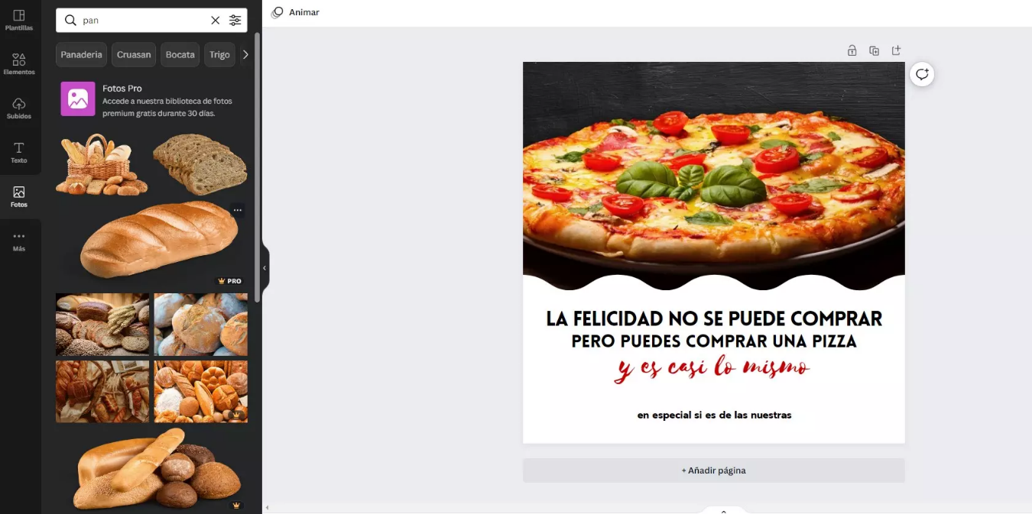

5. Comparte o descarga la imagen
Canva permite que llames a más personas para colaborar en el diseño. Solo tienes que hacer clic en Compartir e introducir el email del usuario para que este pueda visualizar el diseño o editarlo.
Cuando esté listo, puedes descargarlo o compartirlo en otros lugares, como Facebook, Mailchimp, Pinterest y otras Redes Sociales. También puedes guardarlo en servicios de almacenamiento como Google Drive o Dropbox.
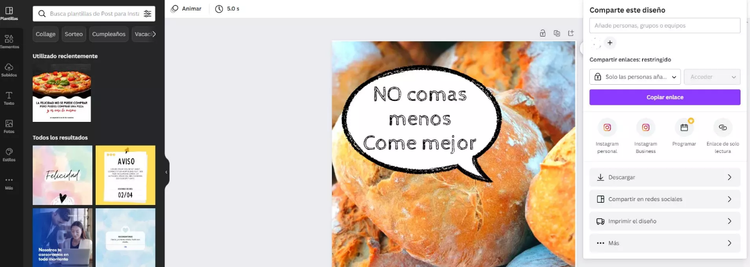

Crea tus propias plantillas desde cero
Todos los modelos de Canva son totalmente personalizables. Pero si quieres puedes crear tu modelo desde el inicio subiendo tus propias fotos, imágenes de fondo, fuentes y colores.
Para hacer una plantilla de cero, solo tienes que seleccionar la dimensión que quieres e insertar íconos y formas en la sección “Elementos” de la barra lateral.
Una vez que el ícono o la forma está en su lugar, empieza a poner las imágenes y elementos. ¡Es el momento de dejar fluir la creatividad!

Consejos para crear contenidos visuales increíbles
Además de la creación de proyectos, Canva posee recursos extra verdaderamente útiles a la hora de crear diseños, principalmente para quien aún no está familiarizado con los conceptos de esta área.

